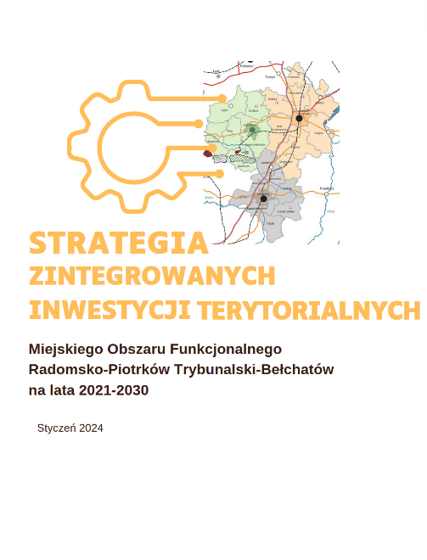
Zapraszamy do udziału w konsultacjach społecznych projektu Strategii Zintegrowanych Inwestycji Terytorialnych Miejskiego Obszaru Funkcjonalnego Radomsko – Piotrków Trybunalski – Bełchatów 2030 (Strategia ZIT MOF Radomsko – Piotrków Trybunalski – Bełchatów 2030) wraz z projektem Prognozy oddziaływania na środowisko.
Strategia ZIT MOF Radomsko – Piotrków Trybunalski – Bełchatów 2030 swoim zasięgiem obejmie 25 gmin:
Miasto Piotrków Trybunalski, Miasto Radomsko, Miasto Bełchatów, Gminę Rozprza, Gminę Sulejów, Gminę Wolbórz, Gminę Gorzkowice, Gminę Grabica, Gminę Moszczenica, Gminę Wola Krzysztoporska Gminę Czarnocin, Gminę Kamieńsk, Gminę Dobryszyce, Gminę Gidle, Gminę Gomunice, Gminę Kobiele Wielkie, Gminę Kodrąb, Gminę Ładzice, Gminę Radomsko, Gminę Bełchatów, Gminę Drużbice, Gminę Kleszczów, Gminę Kluki, Gminę Szczerców, Gminę Zelów
Charakterystyczne dla Strategii Zintegrowanych Inwestycji Terytorialnych jest m.in. podjęcie inwestycji o charakterze ponadlokalnym. Wspólna Strategia ZIT MOF Radomsko – Piotrków Trybunalski – Bełchatów 2030 zapewni zachowanie spójności oraz pozwoli na zacieśnianie współpracy między jednostkami sąsiadujących samorządów terytorialnych. Umożliwi także dostęp do środków zewnętrznych na dofinansowanie realizacji zaplanowanych projektów z różnych programów unijnych.
Przebieg konsultacji:
- Konsultacje odbywają się w dniach 29.01-04.03.2024 r. Projekt Strategii ZIT wraz z projektem Prognozy oddziaływania na środowisko oraz formularzem uwag dostępne są pod poniższym linkiem:
www.gorzkowice.pl
- Wypełniony formularz uwag należy przesłać na adres mailowy: k.szymanska@piotrkow.pl z dopiskiem: "KONSULTACJE STRATEGII ZIT MOF"
- Uwagi można zgłaszać również na formularzu uwag osobiście w siedzibie Urzędu w miejscu zamieszkania, bądź wysyłając na adres 97-350 Gorzkowice, ul. Szkolna 3
- W dniu 21 lutego 2024 r. o godz. 17:00 odbędzie się otwarte SPOTKANIE KONSULTACYJNE ONLINE, a link do spotkania (będzie aktywny w dniu 21.02.2024 roku):
Dołącz do spotkania - Zoom
https://zoom.us/j/99352660056?pwd=M3hKVXRUcEMvWXkvT1QrbEhYYmJmdz09
Zapraszamy do udziału w konsultacjach społecznych projektu Strategia ZIT MOF Radomsko – Piotrków Trybunalski – Bełchatów 2030

